
Regency Resorts Tenerife
vítejte ve světě kvalitního cestování

Naše společnost pro Vás připravila speciální nabídku: 7denní ubytování pro 4 osoby v luxusním 4*rezortu na Kanárských ostrovech za 149 eur!!!
Nabídka platí pro rodiny (zájezdu se můžou zúčastnit i děti), manželské páry a pro partnery, ve věku od 30 do 60 let. Nabízíme ubytování v Regency Resorts hotel’apartmentových resortech na Tenerife, na Kanárských ostrovech. Máme k dispozici 5 rezortů. Budete ubytováni v jednom z nich podle termínu, který si vyberete.
Jedná se o plně zařízené apartmány pro 2-4 osoby s plně funkční kuchyní, se zařízením a spotřebiči. Všechny apatrmány mají terasu!

http://www.regencyresorts.com/
e-mail: tm.cz@destinationtenerife.com
tel.číslo: Marie Frauknechtová +34922713070

Regency Club****
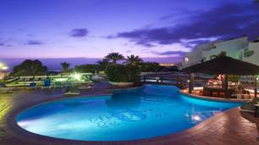

Regency Club Tenerife
Central Marketing Ltd.
Torviscas Alto, 38660, Costa Adeje
Tenerife, Spain
tel: +34 922 713 070
fax: +34 922 761 104
tm.cz@destinationtenerife.com
www.regencyresorts.com
Skype: tm_mariafa

